smlouva o SPOLUPRÁCI – risk sharing projekt
uzavřená v souladu s § 1746 odst. 2 zákona č. 89/2012 Sb., občanského zákoníku

Oborová zdravotní pojišťovna bank, pojišťoven a stavebnictví
se sídlem: Roškotova 1225/1, 140 21 Praha 4
IČ: 47114321
zapsaná v Obch. rejstříku, vedeném Městským soudem v Praze, oddíl A, vložka 7232
zastoupena Ing. Radovanem Kouřilem, generálním ředitelem
(dále jen “Pojišťovna”)

a

Medtronic Czechia, s.r.o.
se sídlem: Prosecká 852/66, Prosek, 190 00 Praha 9
IČ: 64583562
zapsaná u Městského soudu v Praze, oddíl C, vložka 41171
zastoupena Mgr. Michalem Vondrašem, MBA, jednatelem
(dále jen “Společnost”)

společně dále jen “smluvní strany” nebo “smluvní strana”

Preambule

Vzhledem ke skutečnosti, že smluvní strany této smlouvy mají shodně za cíl neustále zlepšovat úroveň poskytované zdravotní péče o pacienty (pojištěnce) a umožňovat pacientům přístup k nejnovějším technologiím a terapiím, jež pomohou ke zlepšení jejich životní úrovně a jejich společenského a sociálního postavení, přičemž současně mají shodně zájem na hospodárném využití prostředků ze systému veřejného zdravotního pojištění;

dohodly se smluvní strany následovně:

Článek I.

- Předmětem této smlouvy je úprava práv a povinností smluvních stran při poskytování a financování léčby fekální inkontinence a dysfunkce dolních močových cest (dále také „DMC“) prostřednictvím Sakrální neuromodulace a stanovení způsobu a podmínek úhrady ceny použitých zdravotnických prostředků Pojišťovnou Společnosti, resp. Poskytovateli, v návaznosti na splnění podmínek stanovených v této smlouvě v rámci Risk sharing projektu.

- Podstatou Risk sharing projektu je spolupráce smluvních stran a Poskytovatelů při léčbě Cílových pacientů. Předmětem tohoto projektu je závazek Pojišťovny uhradit kupní cenu Sakrální neuromodulace Poskytovatelům na základě Pojišťovnou separátně uzavřených smluv s každým z Poskytovatelů, v rámci pravidel uvedených v této smlouvě a současně závazek Společnosti spolupodílet se na financování tohoto projektu v případě neúspěšné léčby Cílového pacienta, přičemž definice úspěšné či neúspěšné léčby a způsobu jejího vyhodnocování je uvedena v čl. V. této smlouvy.

- Smluvní strany se tímto současně dohodly, že do Risk sharing projektu bude zařazeno maximálně 25 Cílových pacientů za kalendářní rok.

Článek II.

Definice dalších pojmů:
- “Sakrální neuromodulace” - Neuromodulační metoda stimulace sakrálního nervu sloužící a používaná mj. k léčbě následujících indikací: fekální inkontinence a dysfunkce DMC; tato metoda probíhá ve dvou fázích (Fáze 1 a Fáze 2 - viz dále):
- Fáze 1 - fáze zkušebního testování (2 týdny), při které je lokalizován kořen nervu zavedením jehlové elektrody do foramen S3 popř. S4. Poté je jehla nahrazena elektrodou Tined lead napojenou na zevní stimulátor.
- Pozitivní odpověď na stimulaci ve Fázi 1 je definována jako zlepšení symptomů alespoň o 50 % s následným zhoršením po ukončení stimulace. V případě pozitivní odpovědi testovací Fáze 1 následuje implantace trvalého stimulátoru (Fáze 2).
- Fáze 2 - fáze implantace trvalého dálkově programovatelného stimulátoru na již zavedenou elektrodu Tined lead;
- “Cílový pacient/Cíloví pacienti” - osoba (nebo osoby) dle zákona o veřejném zdravotním pojištění registrovaná u Pojišťovny ke dni poskytnutí zdravotní služby, přičemž zdravotní specifikace Cílového pacienta pro účely této smlouvy je uvedena v Příloze č. 1 této smlouvy.
- Poskytovatel/Poskytovatelé“ – Poskytovatelem zdravotních služeb se pro účely této smlouvy rozumí výhradně:
- Urologická klinika UK 2. LF a Fakultní nemocnice Motol, Praha 5, se sídlem V Úvalu 84, 150 06 Praha 5, IČ 00064203;
- Urologická klinika Fakultní nemocnice Ostrava, se sídlem 17. listopadu 1790/5, 708 52 Ostrava-Poruba, IČ 00843989;
- Urologické oddělení Thomayerovy nemocnice, se sídlem Vídeňská 800, 140 59 Praha 4, IČ 00064190;
- Chirurgická klinika Fakultní nemocnice Hradec Králové; se sídlem Sokolská 581, 500 05 Hradec Králové, IČ 00179906
- Chirurgická klinika Nemocnice Na Bulovce, se sídlem Budínova 67/2, 180 81 Praha 8 – Libeň, IČ 00064211;
- Chirurgická klinika Fakultní nemocnice U Svaté Anny v Brně, se sídlem Pekařská 53, 656 91 Brno, IČ 00159816.
Poskytovatel musí splňovat kritéria, které zohledňují přístrojové vybavení, vyškolený personál, zkušeností s přesnou diagnostikou, pro implantaci a pro následnou péči. Pojišťovna v návaznosti na podpis této smlouvy uzavře separátní smlouvy k plnění souvisejícím s touto smlouvou s Poskytovateli (resp. dodatek k již existujícím smlouvám), jejichž předmětem bude mj. závazek Pojišťovny uhradit kupní cenu Sakrální neuromodulace.

Článek III.

- Smluvní strany berou na vědomí, že pro úspěšný průběh Risk sharing projektu, jakož i pro úspěšnou léčbu pacienta, je nutná úzká spolupráce s Poskytovateli a jednoznačná indikace a výběr Cílového pacienta. Vzhledem k této skutečnosti se smluvní strany dohodly na charakteristice Cílového pacienta, jež je uvedena a podrobně specifikována v Příloze č. 1 této smlouvy a Pojišťovna prohlašuje, že totožnou specifikaci Cílového pacienta budou obsahovat i separátně uzavřené smlouvy s Poskytovateli.

- Základní podmínky pro výběr Cílového pacienta:
U všech Cílových pacientů je nutná odpovídající spolupráce – pochopení Sakrální neuromodulace a schopnost ovládat stimulátor v průběhu Fáze 1 (testovací fáze) a Fáze 2 (fáze implantace). Podrobnější podmínky jsou popsány v Příloze č. 1 - Sakrální neuromodulace: podmínky pro výběr pacienta, která je nedílnou součástí této smlouvy.

Článek IV.

Smluvní strany se dohodly na následujícím postupu Risk sharing projektu:
- Poskytovatelé vyberou v součinnosti se Společností a za souhlasu Pojišťovny Cílové pacienty:

- Poskytovatelé uvedení v článku II smlouvy pod písmeny a), b), c) vyberou s dysfunkcí DMC, u kterých se testováním prokázala vhodnost k léčbě sakrální neuromodulací;

- Poskytovatelé uvedení v článku II smlouvy pod písmeny d), e), f) vyberou pacienty s fekální inkontinencí, u kterých se testováním prokázala vhodnost k léčbě sakrální neuromodulací;

- Cíloví pacienti dle odst. 1. budou vybráni nejpozději do dvanácti (12) měsíců ode dne podpisu této smlouvy, pokud se smluvní strany nedohodnou jinak. O výběru a průběhu úvodních vyšetření bude Poskytovatelem veden Indikační list, ve kterém budou mj. uvedeny výsledky všech nutných vyšetření a veškerá dokumentace daného případu.

Společnost prohlašuje, že na základě separátně uzavřených smluv s jednotlivými Poskytovateli, poskytne Poskytovatelům zdarma zdravotnické prostředky nutné pro Fázi 1, kdy obsahem těchto separátně uzavřených smluv bude závazek Poskytovatele zakoupit v případě pozitivní odpovědi, tj. zlepšení zdravotního stavu Cílového pacienta o 50% a více oproti stavu před implantací, přičemž podrobná definice je uvedena v čl. V a v příloze č. 4 této smlouvy, od Společnosti odpovídající počet kompletních systémů pro Sakrální neuromodulace (jeden kompletní systém pro Sakrální neuromodulace obsahuje jeden neuromodulační systém Interstim II a jednu elektrodu Tined lead příslušné délky), a to za cenu uvedenou v Příloze č. 2 této smlouvy.

Pojišťovna se zavazuje projednat s Poskytovateli uzavření dodatků k separátním smlouvám o poskytování a úhradě hrazených služeb. S ohledem na tuto skutečnost budou Poskytovatelé provádět implantace Sakrálních neuromodulací u Cílových pacientů, přičemž Poskytovatelé budou současně v součinnosti se Společností provádět následnou poimplantační evaluaci a vyhodnocování léčby a zdravotního stavu u všech Cílových pacientů. Vyhodnocení léčby Cílového pacienta bude dokončeno po uplynutí šesti (6) měsíců ode dne implantace Sakrální neuromodulace u daného Cílového pacienta (Fáze 2), a to dle hledisek uvedených v článku V. této smlouvy. Období šesti (6) měsíců bylo stanoveno z důvodu možnosti porovnání lokálních výsledků s výsledky jiných globálních studií, které měly nastavené právě období šesti (6) měsíců pro evaluaci efektu terapie. K vyhodnocení budou rovněž použity dotazníky vyplněné Cílovým pacientem na základě vzoru obsaženého v Příloze č. 3 k této smlouvě. Vyhodnocení bude provedeno písemnou formou a bude poskytnuto oběma smluvním stranám.

Smluvní strany se zavazují do 1 měsíce po vyhodnocení stavu Cílového pacienta Poskytovatelem a Společností provést vypořádání vzájemných závazků, resp. závazků vůči Poskytovateli, a to v návaznosti na provedeném vyhodnocení a míře zlepšení/zmírnění příznaků a zdravotního stavu oproti stavu před implantací Sakrální neuromodulace. Způsob vypořádání je uveden v článku V. této smlouvy.

Článek V.

- Smluvní strany se dohodly, že hodnotícím kritériem pro určení úspěšnosti léčby bude porovnání zdravotního stavu Cílového pacienta po uplynutí šesti (6) měsíců ode dne implantace Sakrální neuromodulace se zdravotním stavem tohoto Cílového pacienta před okamžikem implantace, tj. míra zlepšení zdravotního stavu Cílového pacienta, jež bude vyjádřena v procentech (výchozí stav před implantací 0%, míra zlepšení stavu vyjádřena v %). Za splnění vzájemných závazků smluvních stran je považováno zlepšení stavu Cílového pacienta v rozmezí 50 – 100 % (standartně užívaná metodika vyhodnocení úspěšnosti léčby sakrální neuromodulace, jež je uvedena v příloze č. 4 této smlouvy).

- Hodnocení bude provedeno na základě záznamů v pacientském deníku. Tyto záznamy bude provádět pacient po dobu třiceti (30) dnů před fází testování a po dobu třiceti (30) dnů po uplynutí šesti (6) měsíců ode dne implantace sakrální neuromodulace. Tyto záznamy budou porovnány a vyhodnoceny. Hodnocení úspěšnosti léčby bude provedeno odpovědným lékařem, kterého určí Poskytovatel zejména na základě níže uvedených kritérií:

Fekální inkontinence: Redukce průměrného počtu inkontinentních epizod/týden

Hyperaktivní močový měchýř – Inkontinence: Redukce počtu úniků moči/den

Hyperaktivní močový měchýř - Urgence: Redukce četnosti močení – přičemž za fyziologický stav se považuje 8 a méně močení/den

Retence moči: Redukce počtu jednorázového cévkování měchýře, redukce cévkovaného objemu reziduální moči, či redukce objemu postmikčního rezidua po spontánní mikci (dle symptomů konkrétního pacienta)

- Na základě vyhodnocení léčby daného Cílového pacienta provedeného dle shora uvedeného postupu se smluvní strany zavazují vypořádat financování daného případu následujícím způsobem:

  - V případě, že procentuální zlepšení zdravotního stavu Cílového pacienta bude v rozmezí 50 – 100 %, považují se vzájemné závazky smluvních stran za vypořádané.
  - V případě, že procentuální zlepšení zdravotního stavu Cílového pacienta bude v rozmezí 0 – 49,9 % zavazuje se Společnost poskytnout danému Poskytovateli 1 ks Sakrální neuromodulace pro dalšího pojištěnce – Cílového pacienta - zdarma, a to do 30 dnů ode dne doručení písemné výzvy k jejímu dodání. Společnost není v prodlení se splněním svého závazku uvedeného v tomto bodě za předpokladu, že nebudou naplněny podmínky pro dodání Sakrální neuromodulace ze strany Poskytovatele, tj. nebude indikován vhodný Cílový pacient. V takovém případě se lhůta prodlužuje až do doby indikace vhodného Cílového pacienta. V případě implantace takto dodané dodatečné Sakrální neuromodulace bude následně postupováno dle této smlouvy a takovýto případ bude zařazen do Risk sharing projektu se všemi právy a povinnostmi z toho pro smluvní strany vyplývajícími. Je na rozhodnutí lékaře určeného Poskytovatelem a pacienta, zda se rozhodnou k následné explantaci zdravotnického prostředku. V případě explantace Poskytovatel zlikviduje explantované zdravotnické prostředky (neurostimulátor InterStim II 3058, elektrody Tined lead 3889), včetně příručního programátoru iCon 3037, a to v souladu s právními předpisy ČR. V případě explantace Poskytovatel bude informovat o tomto kroku Pojišťovnu, a to předem, pokud to situace a zdravotní stav pojištěnce umožní.

Článek VI.

- Tato smlouva nabývá platnosti dnem podpisu poslední smluvní stranou a uzavírá se na dobu určitou, a to do 31. 12. 2019. Tato smlouva může být prodloužena písemnou dohodou smluvních stran. V případě, že jedna strana písemně neoznámí druhé smluvní straně, a to nejpozději 6 měsíců před uplynutím platnosti této smlouvy, že trvá na jejím ukončení, prodlužuje se smlouva vždy o další jeden kalendářní rok.
- Smluvní strany jsou oprávněny tuto smlouvu ukončit i před vypršením její účinnosti dle odst. 1 tohoto článku, a to na základě oboustranné dohody o ukončení této Smlouvy.
- Smluvní strany jsou rovněž oprávněny odstoupit od této smlouvy v souladu s ustanovením § 2001 a násl. zákona č. 89/2012 Sb., občanský zákoník. Smluvní strany se tímto dohodly, že v případě odstoupení od smlouvy si nebudou vracet plnění poskytnutá po dobu účinnosti smlouvy, tj. do okamžiku odstoupení od smlouvy.

Článek VII.

- Právní vztahy mezi smluvními stranami ve věcech neupravených právními předpisy upravujícími veřejné zdravotní pojištění a poskytování zdravotní péče a touto smlouvou, se řídí občanským zákoníkem a dalšími právními předpisy ČR.
- Smluvní strany se zavazují, že veškeré spory vzniklé v souvislosti s touto smlouvou budou řešit smírně dohodou. Pokud by taková dohoda nebyla možná, budou všechny z této smlouvy a v souvislosti s ní spory řešeny věcně a místně příslušným soudem v České republice.
- Je-li nebo stane-li se jakékoli ustanovení této smlouvy neplatným, nezákonným nebo nevynutitelným, netýká se tato neplatnost a nevynutitelnost zbývajících ustanovení této smlouvy. Smluvní strany se tímto zavazují nahradit do 5 (pěti) pracovních dnů po doručení výzvy druhé smluvní strany jakékoli takové neplatné, nezákonné nebo nevynutitelné ustanovení ustanovením, které je platné, zákonné a vynutitelné a má stejný nebo alespoň podobný obchodní a právní význam.
- Tato Smlouva může být měněna nebo doplňována pouze formou písemného smluvního dodatku odsouhlaseného a podepsaného oběma smluvními stranami.
- Tato Smlouva je vyhotovena ve dvou stejnopisech, z nichž každá ze smluvních stran obdrží po jednom.
- Smluvní strany si před podpisem tuto Smlouvu řádně přečetly a svůj souhlas s obsahem jednotlivých ustanovení této Smlouvy stvrzují svým podpisem.
- Nedílnou součástí této Smlouvy jsou tyto přílohy:
Příloha č. 1 - Sakrální neuromodulace - podmínky pro výběr pacienta
Příloha č. 2 – Seznam a ceník zboží
Příloha č. 3 – Vzory pacientských dotazníků
Příloha č. 4 - Metodika vyhodnocení úspěšnosti – Pokyny pro močovou inkontinenci Evropské Urologické Společnosti 2015

V Praze, dne: ………

……………………………………….
Oborová zdravotní pojišťovna bank, pojišťoven a stavebnictví
Ing. Radovan Kouřil, generální ředitel

V Praze, dne: …………

……………………………………….
Medtronic Czechia s.r.o.

Mgr. Michal Vondraš, MBA, jednatel

Příloha č. 1

Sakrální neuromodulace: podmínky pro výběr pacienta

Případ fekální inkontinence
Typický pacient pro zavedení Sakrální neuromodulace je aktivní pacient s fekální inkontinencí 3. stupně, u kterého jsou vyčerpány možnosti chirurgické léčby, selhaly možnosti konzervativní terapie. Je sociálně a psychicky traumatizován, symptomy fekální inkontinence ho omezují při hledání pracovního uplatnění a znemožňují mu vést běžný společensko-sociální život.

Další podmínky:
1. Implantaci neurostimulátoru sakrálních kořenů je možné použít v případě 2 epizod inkontinence v průběhu týdne, v trvání více jak 6 měsíců.
2. Implantaci neurostimulátoru sakrálních kořenů je možné použít až při vyčerpání konzervativních léčebných možností léčby inkontinence stolice (loperamid), při dodržování dietetických opatření, po selhání rehabilitačních procedur a po vyčerpání chirurgických možností u poúrazových, nebo iatrogeních poranění zevního svěrače.
3. Před trvalou implantací neurostimulátoru musí být prokázaný efekt neurostimualce pomocí dočasně implantovaných elektrod (více jak 50% zlepšení frekvence epizod inkontinence stolice).
4. Sakrální neuromodulace je indikovaná u pacientů s fekální inkontinencí III. Stupně neurogenní, traumatické a idiopatické etiolgie.

Podmínky vylučující výběr Cílového pacienta s fekální inkontinencí:
1. Neschopnost spolupráce
2. Mentální retardace, nemožnost samostatné péče o sebe, neschopnost samostatné chůze
5. Maligní onemocnění
6. Komorbidity, které jsou kontraindikací výkonu v celkové anestezii
7. Prolaps konečníku, konečníkové píštěle
9. Vrozené malformace konečníku
10. Chronický průjem neodpovídající na farmakologickou terapii
11. Přítomnost střevního vývodu
12. Kompletní transverzální míšní léze
13. Závažné neurologické onemocnění – periferní diabetická neuropatie, roztroušená skleróza, amyotrofická laterální skleróza, Parkinsonova nemoc

Případ dysfunkce DMC (Hyperaktivní močový měchýř a močová retence)
Typický pacient pro zavedení Sakrální neuromodulace je aktivní pacient s refrakterní non – neurogenní hyperaktivitou močového měchýře s, či bez urgentní inkontinence, který je z důvodů symptomů urgentní inkontinence, urgentní a frekventované mikce sociálně a psychicky traumatizován a kterého tyto symptomy omezují při hledání pracovního uplatnění a znemožňují mu vést běžný společensko-sociální život. Dále je typickým pacientem pro zavedení Sakrální neuromodulace aktivní pacient s refrakterní non – neurogenní chronickou retencí moči, která není způsobená infravezikální obstrukcí, který je z důvodů symptomů poruchy evakuace močového měchýře sociálně a psychicky traumatizován a kterého tyto symptomy omezují při hledání pracovního uplatnění a znemožňují mu vést běžný společensko-sociální život.

Další podmínky v případech Non–neurogenního hyperaktivního močového měchýře (OAB):
1. Muži a ženy starší 18ti let.
2. Diagnóza OAB dokumentovaná vyplněným mikčním deníkem v délce 72h s prokázanou frekventní mikcí (více než 8 mikcí za 24h), nebo urgentní inkontinencí (minimálně 2 epizody urgentní inkontinence za 72h).
3. Vyloučení infravezikální obstrukce při urodynamickém vyšetření.
4. Selhání změny životního stylu a behaviorální terapie v konzervativní léčbě OAB (léčba první linie).
5. Selhání či intolerance farmakologické terapie OAB (léčba první linie).
6. Trvání příznaků minimálně 6 měsíců před zařazením k terapii.
7. Před implantací dlouhodobého stimulátoru musí být prokázána efektivita léčby dočasnou stimulací v testovací fázi se zmírnění symptomů OAB o 50 a více procent (redukce epizod urgentní inkontinence o 50 a více procent / snížení četnosti močení na 50 a více procent či na normu).

Další podmínky v případech Non–neurogenní chronické retence moči (NOUR):
1. Muži a ženy starší 18ti let.
2. Diagnóza NOUR dokumentována minimálně třemi ultrasonograficky stanovenými postmikčními reziduálními objemy moči v močovém měchýři překračujícími 150 ml, či dokumentace poruchy evakuace močového měchýře vyplněným mikčním deníkem v délce 72h s objemy přesahujícími 150 ml cévkované moči u pacientů praktikujících čistou intermitentní katetrizaci.
3. Vyloučena infravezikální obstrukce při urodynamickém vyšetření.
4. Selhání behaviorální terapie a fyzioterapie v konzervativní léčbě NOUR (léčba první linie).
5. Selhání či intolerance farmakologické terapie NOUR (léčba první linie, v současné době není efektivní farmakologická terapie k dispozici).
6. Trvání příznaků minimálně 6 měsíců před zařazením k terapii.
7. Před implantací dlouhodobého stimulátoru musí být prokázána efektivita léčby dočasnou stimulací v testovací fázi se zmírnění symptomů NOUR o 50 a více procent (redukce počtu jednorázových cévkování močového měchýře o 50 a více procent/snížení průměrného reziduálního objemu moči o 50 a více procent).

Podmínky vylučující výběr Cílového pacienta s dysfunkcí DMC:
1. Neurologické vyšetření prokazující neurogenní podklad poruchy funkce dolních močových cest.
2. Komorbidity snižující pravděpodobnost efektivity léčby, či zvyšující riziko komplikací (kožní choroby, ortopedické či neurologické choroby omezující možnost správné implantace elektrody, hematologická či vaskulární onemocnění zvyšující riziko krvácení).
3. Přítomnost mechanické infravezikální obstrukce (benigní hyperplasie prostaty, striktura uretry, prolaps pánevních orgánů).
4. Přítomnost urologického onemocnění snižujícího pravděpodobnost efektivity léčby, či zvyšujícího riziko komplikací (přítomnost konkrementů močových cest, akutní infekce močových cest, přítomnost či podezření na nádorové onemocnění).
5. Přítomnost gynekologického onemocnění u žen snižujícího pravděpodobnost efektivity léčby, či zvyšujícího riziko komplikací.
6. Patologie při vyšetření malé pánve CT, či při vyšetření lumbosakrální páteře NMR snižující pravděpodobnost efektivity léčby, či zvyšující riziko komplikací.
7. Léčba dysfunkce dolních močových cest intravezikální aplikací botulinumtoxinu A v předcházejících 12ti měsících.
8. Primární stresová inkontinence, či smíšená inkontinence moči.
9. Pacienti s již implantovaným neurostimulátorem, kardiostimulátorem či defibrilátorem.
10. Gravidní pacientky, pacientky plánující graviditu, nebo pacientky neužívající medikamentózní či jinou terapii bránící graviditě.
11. Pacienti plánovaní k léčbě metodami radiofrekvenčními, diatermií, vysoce fokusovaným ultrazvukem, či mikrovlnou terapií.
12. Pacienti s maligním onemocněním
13. Nemocní s life expectancy nižší než 5 let.
14. Pacienti s mentálními, gnostickými, psychickými a psychiatrickými obtížemi snižujícími pravděpodobnost efektivity léčby a limitujícími spolupráci pacienta při léčbě a následném sledování.

Příloha č. 2

Seznam a ceník zboží

Příloha č. 3
Vzory pacientských deníků – fekální inkontinence

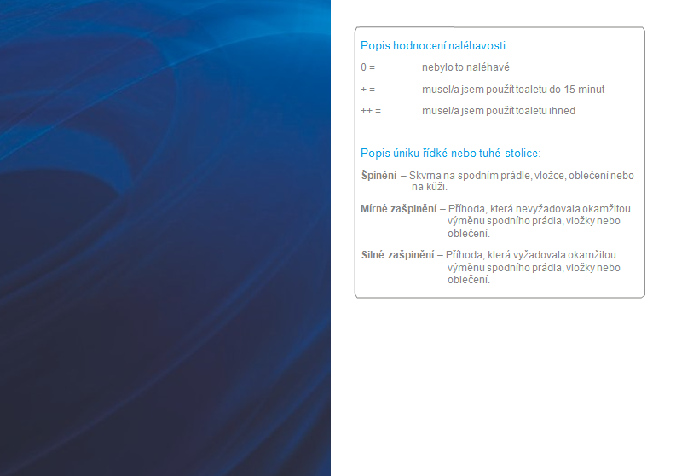
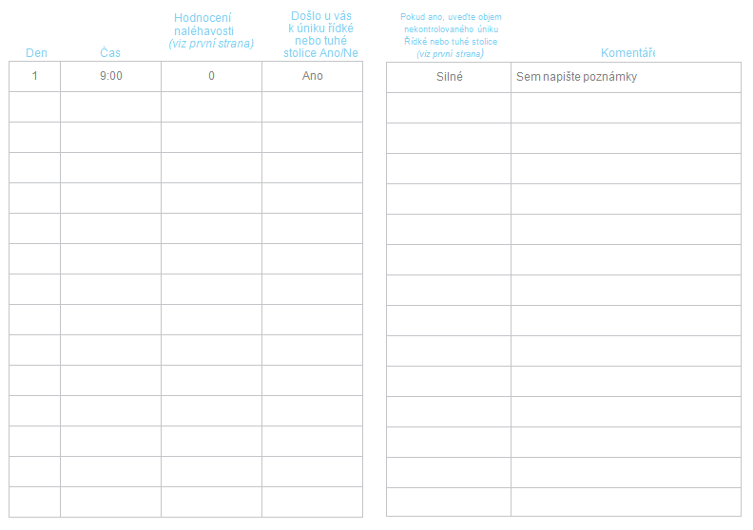
Vzory pacientských deníků – hyperaktivní močový měchýř

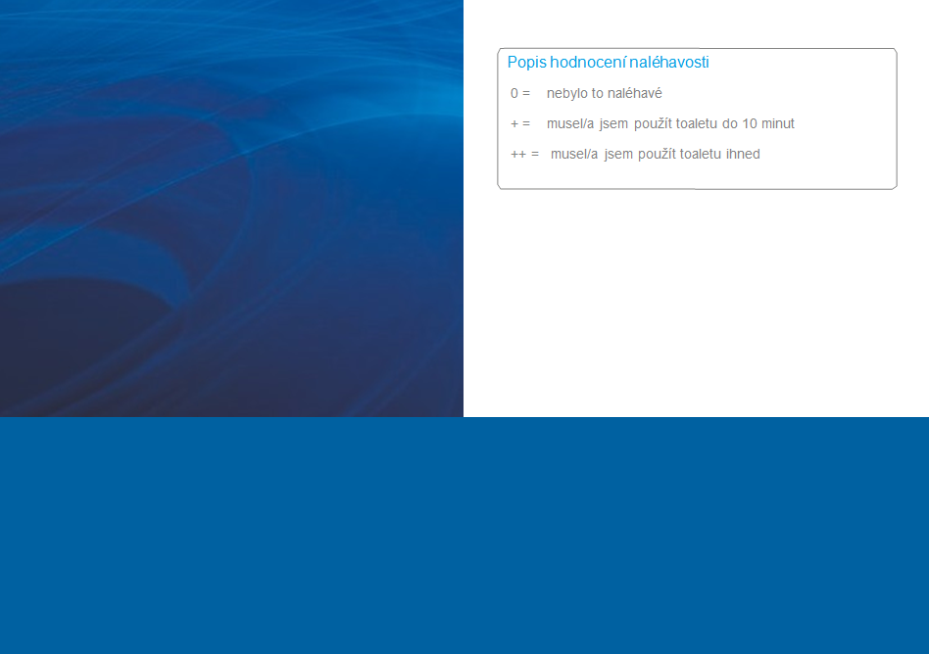

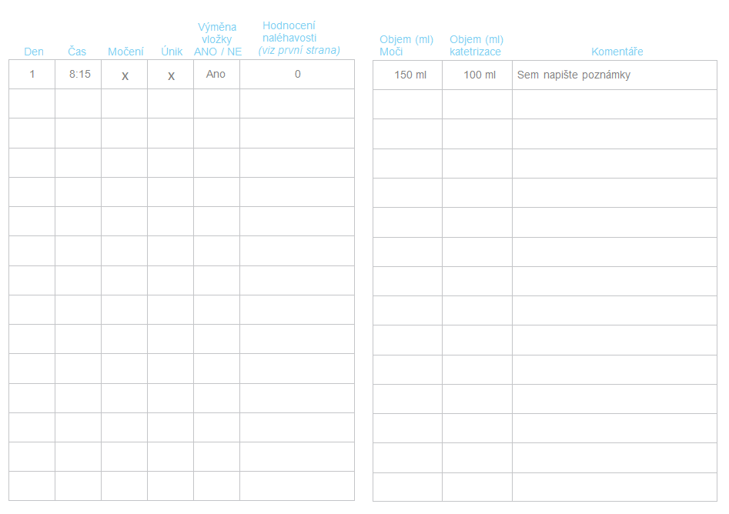
Příloha č. 4
Metodika vyhodnocení úspěšnosti - Pokyny pro močovou inkontinenci Evropské Urologické Společnosti 2015

Pokyny pro
močovou inkontinenci

M.G. Lucas (předseda), D. Bedretdinova (spolupracovník),

L.C. Berghmans, J.L.H.R. Bosch, F.C. Burkhard, F. Cruz,

A.K. Nambiar, C.G. Nilsson, A. Tubaro, R.S. Pickard

© Evropská urologická společnost 2015

OBSAH STRANA
- ÚVOD 6
  - Cíl 6
    - Použití v různých zdravotnických zařízeních a různými zdravotníky 6
  - Historie publikace 6
  - Zastoupení odborníci 7
- METODY 7
  - Otázky PICO 7
  - Strategie vyhledávání 7
  - Terminologie 8
- DIAGNOSTICKÉ HODNOCENÍ 9
3.1 | Anamnéza a tělesné vyšetření |  | 9
3.2 | Dotazníky pacienta |  | 9
 | 3.2.1 Otázky |  | 9
 | 3.2.2 Důkazy |  | 9
3.3 | Deníky močení |  | 12
 | 3.3.1 Otázky |  | 12
 | 3.3.2 Důkazy |  | 12
3.4 | Rozbor moči a infekce močových cest |  | 12
 | 3.4.1 Otázky |  | 12
 | 3.4.2 Důkazy |  | 13
3.5 | Zbytkový objem po vyprázdnění |  | 13
 | 3.5.1 Otázky |  | 13
 | 3.5.2 Důkazy |  | 13
3.6 | Urodynamika |  | 13
 | 3.6.1 Otázky |  | 14
 | 3.6.2 Důkazy |  | 14
 | 3.6.2.1 Variabilita |  | 14
 | 3.6.2.2 Diagnostická přesnost |  | 14
 | 3.6.2.3 Ovlivňuje urodynamika výsledek konzervativní terapie? |  | 14
 | 3.6.2.4. Ovlivňuje urodynamika výsledek chirurgické léčby stresové
 | inkontinence?
 | 3.6.2.5 Pomáhá urodynamika předpovědět komplikace při chirurgickém |  |  | 14
 | výkonu?
 | 3.6.2.6 Ovlivňuje urodynamika výsledek chirurgické léčby hyperaktivity
 | detruzoru? |  | 15
 | 3.6.2.7 Ovlivňuje urodynamika výsledek léčby močové inkontinence
 | u mužů po prostatektomii? |  | 15
3.7 | Testování s absorpční vložkou |  | 15
 | 3.7.1 Otázky |  | 16
 | 3.7.2 Důkazy |  | 16
3.8 | Zobrazování |  | 16
 | 3.8.1 Otázky |  | 16
 | 3.8.2 Důkazy |  | 16

- LÉČBA ONEMOCNĚNÍ 17
  - Konzervativní přístup 17
    - Jednoduché klinické zásahy 17
      - Skryté onemocnění / kognitivní porucha 17
        - Otázky 17
        - Důkazy 17
      - Úprava medikace 18
        - Otázky 18
        - Důkazy 18
      - Zácpa 18
        - Otázky 18
        - Důkazy 18
      - Ochranné pomůcky 19

 | 4.1.1.4.1 Otázky | 19
 | 4.1.1.4.2 Důkazy | 19
 | 4.1.1.4.3 Otázky | 19
 | 4.1.1.4.4 Důkazy | 19
 | 4.1.1.4.5 Otázky | 19
 | 4.1.1.4.6 Důkazy | 19
 | 4.1.1.4.7 Otázky | 20
 | 4.1.1.4.8 Důkazy | 20
4.1.2 | Úpravy životního stylu | 20
 | 4.1.2.1 Omezení příjmu kofeinu | 20
 | 4.1.2.1.1 Otázky | 20
 | 4.1.2.1.2 Důkazy | 20
 | 4.1.2.2 Fyzická aktivita | 21
 | 4.1.2.2.1 Otázky | 21
 | 4.1.2.2.2 Důkazy | 21
 | 4.1.2.3 Příjem tekutin | 21
 | 4.1.2.3.1 Otázky | 21
 | 4.1.2.3.2 Důkazy | 21
 | 4.1.2.4 Obezita a úbytek hmotnosti | 22
 | 4.1.2.4.1 Otázky | 22
 | 4.1.2.4.2 Důkazy | 22
 | 4.1.2.5 Kouření | 22
 | 4.1.2.5.1 Otázky | 22
 | 4.1.2.5.2 Důkazy | 22
 | 4.1.2.6 Doporučení pro úpravu životního stylu | 22
4.1.3 | Behaviorální a fyzikální terapie | 22
 | 4.1.3.1 Trénování močového měchýře | 23
 | 4.1.3.1.1 Otázky | 23
 | 4.1.3.1.2 Důkazy | 23
 | 4.1.3.2 Posilování svalů pánevního dna (PFMT) | 23
 | 4.1.3.2.1 Otázky | 23
 | 4.1.3.2.2 Důkazy | 24
 | 4.1.3.2.3 Účinnost PFMT u SUI, UUI a MUI u žen | 24
 | 4.1.3.2.4 PFMT u starších osob | 24
 | 4.1.3.2.5 PFMT a radikální prostatektomie | 24
 | 4.1.3.3 Močení na výzvu | 25
 | 4.1.3.3.1 Elektrická stimulace | 25
 | 4.1.3.3.2 Otázky | 25
 | 4.1.3.3.3 Důkazy | 25
 | 4.1.3.4 Stimulace zadního tibiálního nervu | 26
 | 4.1.3.4.1 Otázky | 26
 | 4.1.3.4.2 Důkazy | 26
 | 4.1.3.5 Doporučení ohledně behaviorální a fyzikální terapie | 27
4.1.4 | Konzervativní léčba u smíšené močové inkontinence | 27
 | 4.1.4.1 Otázky | 27
 | 4.1.4.2 Důkazy | 27
 | 4.1.4.3 Doporučení ohledně konzervativní léčby u smíšené močové
 | inkontinence | 27
  - Farmakologická léčba 28
    - Antimuskarinová léčiva 28
      - Otázky 28
      - Důkazy 28
    - Porovnání antimuskarinových přípravků 29
      - Otázky 29
      - Důkazy 29
    - Antimuskarinová léčiva versus nefarmokologická léčba 30
      - Otázky 30
      - Důkazy 30
      - Doporučení ohledně antimuskarinových léčiv 31
    - Antimuskarinové přípravky: adherence a vytrvalost 31

 |  | 4.2.4.1 Otázky | 31
 |  | 4.2.4.2 Důkazy | 31
 | 4.2.5 | Antimuskarinové přípravky, starší osoby a poznávací schopnost | 32
 |  | 4.2.5.1 Otázky | 32
 |  | 4.2.5.2 Důkazy | 32
 |  | 4.2.5.2.1 Oxybutynin | 32
 |  | 4.2.5.2.2 Solifenacin | 32
 |  | 4.2.5.2.3 Tolterodin | 32
 |  | 4.2.5.2.4 Darifenacin | 32
 |  | 4.2.5.2.5 Trospium chlorid | 32
 |  | 4.2.5.2.6 Fesoterodin | 33
 |  | 4.2.5.2.7 Duloxetin u starších osob | 33
 |  | 4.2.5.2.8 Mirabegron | 33
 |  | 4.2.5.2.9 Použitelnost důkazů na obecnou starší populaci | 33
 |  | 4.2.5.2.10 Anticholinergní zátěž | 33
 |  | 4.2.5.2.11 Otázky | 33
 |  | 4.2.5.2.12 Důkazy | 33
 |  | 4.2.5.2.13 Další doporučení ohledně antimuskarinových léčiv
 |  | u starších osob | 34
 | 4.2.6 | Mirabegron | 34
 | 4.2.7 | Léky pro stresovou inkontinenci | 34
 |  | 4.2.7.1 Otázky | 35
 |  | 4.2.7.2 Důkazy | 35
 | 4.2.8 | Estrogen | 36
 |  | 4.2.8.1 Otázky | 36
 |  | 4.2.8.2 Důkazy | 36
 | 4.2.9 | Desmopresin | 36
 |  | 4.2.9.1 Otázky | 36
 |  | 4.2.9.2 Důkazy | 37
 |  | 4.2.9.2.1 Zlepšení inkontinence | 37
 |  | 4.2.9.2.2 Monitorování hyponatrémie | 37
 | 4.2.10 | Farmakologická léčba u smíšené močové inkontinence | 37
 |  | 4.2.10.1 Otázky | 37
 |  | 4.2.10.2 Důkazy | 37
4.3 | Chirurgická | léčba | 38
 | 4.3.1 | Ženy s nekomplikovanou stresovou močovou inkontinencí | 38
 |  | 4.3.1.1 Pásky pod střední uretru | 38
 |  | 4.3.1.1.1 Otázky | 38
 |  | 4.3.1.1.2 Důkazy | 38
 |  | 4.3.1.2 Nastavitelnost | 39
 |  | 4.3.1.2.1 Otázky | 39
 |  | 4.3.1.2.2 Důkazy | 39
 |  | 4.3.1.3 Pásky vyžadující jednu incizi | 39
 |  | 4.3.1.3.1 Otázky | 39
 |  | 4.3.1.3.2 Důkazy | 39
 |  | 4.3.1.4 Otevřený a laparoskopický chirurgický výkon pro stresovou | 41
 |  | močovou inkontinenci
 |  | 4.3.1.4.1 Otázky | 41
 |  | 4.3.1.4.2 Důkazy | 41
 |  | 4.3.1.5 Objemová činidla | 42
 |  | 4.3.1.5.1 Otázky | 42
 |  | 4.3.1.5.2 Důkazy | 42
 | 4.3.2 | Ženy s komplikovanou stresovou močovou inkontinencí | 43
 |  | 4.3.2.1 Kolposuspenze nebo páska po neúspěšné operaci | 43
 |  | 4.3.2.1.1 Otázky | 43
 |  | 4.3.2.1.2 Důkazy | 43
 |  | 4.3.2.2 Externí kompresní prostředky | 44
 |  | 4.3.2.2.1 Otázky | 44
 |  | 4.3.2.2.2 Důkazy | 44
 | 4.3.3 | Ženy s močovou stresovou inkontinencí a prolapsem pánevních orgánů | 45
 |  | 4.3.3.1 Otázky | 45

 | 4.3.3.2 Důkazy | 45
4.3.4 | Divertikl uretry | 47
 | 4.3.4.1 Chirurgická léčba | 47
4.3.5 | Muži s močovou stresovou inkontinencí | 48
 | 4.3.5.1 Objemová činidla u mužů | 48
 | 4.3.5.1.1 Otázky | 48
 | 4.3.5.1.2 Důkazy | 48
 | 4.3.5.2 Fixní páska pro muže | 48
 | 4.3.5.2.1 Otázky | 48
 | 4.3.5.2.2 Důkazy | 48
 | 4.3.5.3 Upravitelná páska pro muže | 49
 | 4.3.5.3.1 Otázky | 49
 | 4.3.5.3.2 Důkazy | 49
 | 4.3.5.4 Kompresní prostředky u mužů | 49
 | 4.3.5.4.1 Otázky | 49
 | 4.3.5.4.2 Důkazy | 50
4.3.6 | Chirurgické intervence u refrakterní hyperaktivity detruzoru | 51
 | 4.3.6.1 Injekce botulinum toxinu A do stěny močového měchýře | 51
 | 4.3.6.1.1 Otázky | 51
 | 4.3.6.1.2 Důkazy | 51
 | 4.3.6.2 Stimulace sakrálního nervu (neuromodulace) | 52
 | 4.3.6.2.1 Otázky | 52
 | 4.3.6.2.2 Důkazy | 52
 | 4.3.6.3 Cystoplastika/diverze proudu moči | 52
 | 4.3.6.3.1 Augmentační cystoplastika | 52
 | 4.3.6.3.2 Myektomie detruzoru (autoaugmentace močového měchýře) | 53
 | 4.3.6.3.3 Diverze proudu moči | 53
4.3.7 | Chirurgické výkony u pacientů se smíšenou močovou inkontinencí | 54
 | 4.3.7.1 Otázky | 54
 | 4.3.7.2 Důkazy | 54
4.3.8 | Chirurgické výkony u starších osob s močovou inkontinencí | 54

- REFERENCE 60
- STŘET ZÁJMŮ 75

      - Stimulace sakrálního nervu (neuromodulace)
V první fázi dvoustupňové implantace je elektroda umístěna perkutánně pod rentgenologickou kontrolou skrze sakrální foramen podél sakrálního nervu, obvykle S3. V dřívějších technikách se používala dočasná testovací elektroda. Nověji se pro delší testovací fázi používá trvalá elektroda s trny. Pacienti, u kterých byly během testovací fáze vybrané příznaky UUI (urgentní močová inkontinence) sníženy o více než 50 %, jsou kandidáty na úplnou implantaci, včetně generátoru impulzů.

        - Otázky
Jaká je klinická účinnost neuromodulace sakrálních nervů u dospělých, kteří trpí refrakterní UUI, ve srovnání s alternativními léčbami?

        - Důkazy
Všechny randomizované studie trpí nedostatkem, že hodnotitelé a pacienti nebyli zaslepeni vůči přidělené léčbě, protože všechny zařazené subjekty musely reagovat na testovací fázi před randomizací. Studium literatury organizací Cochrane do března 2008 [430] identifikovalo tři RCT, která zkoumala stimulaci sakrálního nervu u pacientů s refrakterní UUI.

Jedna studie porovnávala implantaci s kontrolní skupinou, která zůstala na léčbě a podstoupila odloženou implantaci po 6 měsících. U padesáti procent zařazených do skupiny s okamžitou implantací se za 6 měsíců projevilo zlepšení UUI o více než 90 % ve srovnání s 1,6 % v kontrolní skupině [222]. Další RCT [431] vykázalo podobné výsledky, i když tito pacienti byli již zahrnuti do první zprávy [222]. Nicméně Weil et al. [431] prokázali, že vliv na generický QoL měřený SF-36 nebyl jasný, protože se lišil mezi skupinami pouze v jedné z osmi dimenzí.

Byly přezkoumány výsledky 17 klinických studií pacientů s UUI, kteří byli léčeni v rané fázi zkušeností se stimulací sakrálního nervu [432]. Po následném sledování, které trvalo mezi 1 a 3 roky, přibližně 50 %
pacientů s UUI vykázalo > 90% snížení UI, 25 % vykázalo 50–90% zlepšení a dalších 25 % vykázalo zlepšení < 50%. Dvě klinické studie popisující výsledek neuromodulace sakrálního nervu s průměrným nebo mediánovým sledováním po dobu nejméně 4 let [433, 434] zaznamenaly pokračující úspěch (> 50% zlepšení u původních symptomů) u přibližně 50 pacientů, kteří byli k dispozici pro následné sledování. U pacientů s UUI činila míra vyléčení 15 % [434].

Nežádoucí účinky se vyskytly u 50 % implantovaných případů a chirurgická revize byla nutná u 33–41 % [433, 434].

V subanalýze RCT byly porovnány výsledky pacientů s UUI, s preimplantační hyperaktivitou detruzoru nebo bez. Podobné míry úspěšnosti byly zjištěny u pacientů s urodynamickou hyperaktivitou detruzoru a bez [435].

Souhrn důkazů | LE
Neuromodulace sakrálního nervu je účinnější než pokračování neúčinné konzervativní léčby UUI, ale nebyly použity žádné falešné kontroly. | 1b
U pacientů, kteří podstoupili implantaci, je dlouhodobé 50% zlepšení UUI udržováno alespoň u 50 % pacientů a 15 % možná zůstane zcela vyléčeno. | 3
Jednostupňová implantace. Použití trvalých elektrod s trny vede k tomu, že více pacientů dostane konečný implantát, než u zkušební dočasné stimulace. | 4

Doporučení | GR
Pokud je k dispozici, nabízejte modulaci sakrálního nervu pacientům, kteří trpí urgentní inkontinencí refrakterní na konzervativní léčbu. | A

      - Cystoplastika/diverze proudu moči
        - Augmentační cystoplastika
Při augmentační cystoplastice (také známá jako clam-cystoplastika) se do stěny močového …

